Téma: 3. písomná práca 1G (5 OGY)

A

- Upravte a určte podmienky, za ktorých má daný výraz zmysel:
- 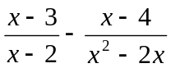
- 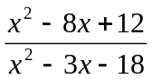

- V množine R vyriešte rovnice:
  - 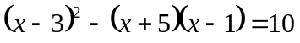
  - 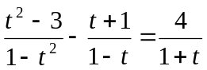
  - 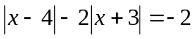
  - 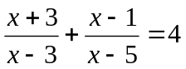

Téma: 3. písomná práca 1G (5 OGY)

B

- Upravte a určte podmienky, za ktorých má daný výraz zmysel:
- 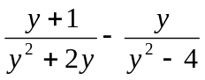
- 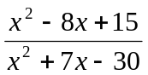

- V množine R vyriešte rovnice:
    - 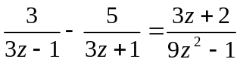
    - 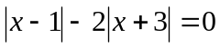
    - 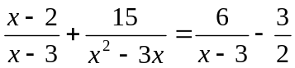
Téma: 3. písomná práca 1G (5 OGY)

C

- Upravte a určte podmienky, za ktorých má daný výraz zmysel:
- 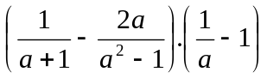
- 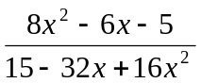

- Vyriešte rovnice:
- v množine Z
- 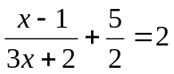 v množine R
- 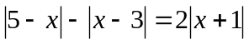 v množine R
- 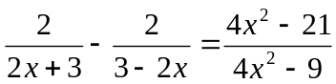 v množine N

